Nový elektrický vysokozdvižný vozík Linde E10 se stojícím řidičem

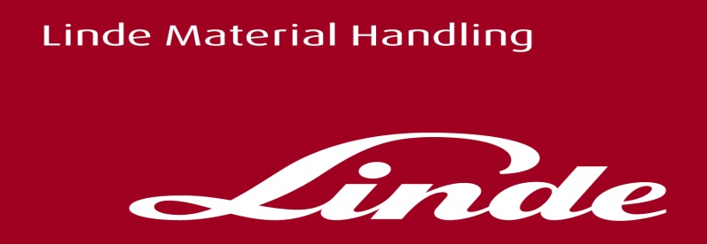

**Tisková informace.**

Tisková zpráva

**Všestranný a kompaktní vozík pro užitečné zatížení do 1 tuny**

**Praha, 22. října 2020 – Nový elektrický vozík Linde E10 je univerzální a využitelný v mnoha průmyslových odvětvích. Může přepravovat zboží o hmotnosti až 1 tuny a umí vjet i do nákladního výtahu. Linde Material Handling touto novinkou rozšiřuje své portfolio průmyslových manipulačních vozíků o flexibilní stroj vybavený řadou komfortních a bezpečnostních prvků.**

*„Téměř v každém průmyslovém odvětví existují činnosti, které vyžadují   
obzvláště úzký, krátký a zároveň velmi lehký manipulační vozík, který může vjet   
i do nákladního výtahu*,“ vysvětluje Vladislav Záveský, Product Manager z Linde Material Handling. „*Vyšli jsme proto potřebám našich zákazníků vstříc a připravili nový vozík Linde E10 s kapacitou nosnosti až do 1 tuny, který je všestranným pomocníkem pro každodenní logistiku. Vozík Linde E10 je k dispozici s klasickou olověnou nebo lithium-iontovou baterií, je jen o málo širší než standardní europaleta a může pracovat i v úzkých uličkách. Díky poloměru otáčení pouhých 1 317 mm dokáže manévrovat i ve velmi stísněných prostorech*,“ doplňuje základní informace o novince Vladislav Záveský z Linde Material Handling.

**Navržen pro rozmanité potřeby zákazníků**

Vozík E10 je přednostně navržen pro převoz nákladů na krátkou vzdálenost. Nemá proto sedačku pro řidiče, který tak na vozíku pouze stojí. Pro jeho pohodlí je však instalováno polstrované opěradlo. Řidič může do vozíku nastoupit z obou stran, aniž by musel příliš zvedat nohy. Součástí standardní výbavy je systém automatického snížení rychlosti v zatáčkách a v oblasti nad volnou výškou zdvihu sloupu. Bezpečnostní spínač „mrtvého muže“ je integrovaný do podlahové rohože plošiny řidiče. Zajišťuje, že se vozík rozjede pouze tehdy, když řidič stojí v obrysu podvozku.

**Ergonomie, bezpečnost a komfort jízdy spolu úzce souvisí**

I přesto, že uspořádání prostoru řidiče je ryze funkční, nedochází ke snížení komfortu pro obsluhu. Optimálně uspořádané ovládací prvky a úzké profily ochranného rámu a zdvihového sloupu zajišťují maximální volnost pohybu a vynikající výhled na náklad a okolí. Pro dokonalé pohodlí řidiče je navíc plošina odtlumená od vibrací a rázů. Pro případy, kdy je při manipulaci s nákladem nutné časté couvání, může být vozík vybaven dvojitou sadou ovládacích pák a rukojetí, vpředu a vzadu. Pravá paže řidiče se navíc může opírat o širokou loketní opěrku. Volitelné vybavení vozíku E10 zahrnuje mimo jiné stříšku z pancéřového skla, která zajišťuje nerušený výhled nahoru a ochranu i před drobnými padajícími předměty. Bezpečnostní světla Linde BlueSpot a Linde TruckSpot varují chodce před blížícím se vozíkem pomocí signálních bodů promítaných na zem.

Fotografie: Elektrický vysokozdvižný vozík Linde E10 pro stojící řidiče

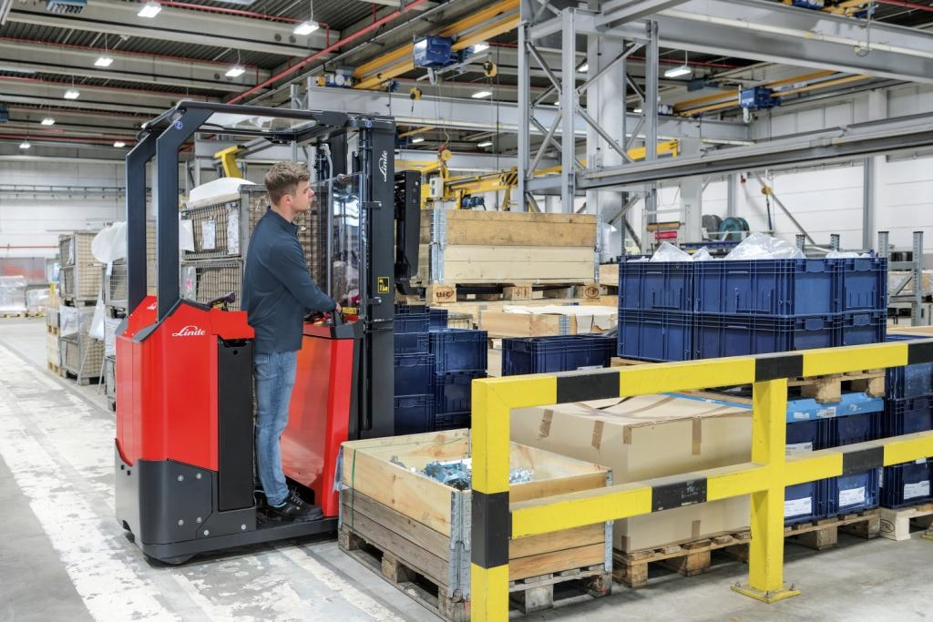

**Linde Material Handling GmbH**

Linde Material Handling GmbH je členem KION GROUP a patří mezi celosvětové výrobce vysokozdvižných a skladových vozíků a dodavatele řešení a služeb pro intralogistiku. Díky prodejní a servisní síti, která zahrnuje více než 100 zemí, je společnost zastoupena ve všech hlavních regionech po celém světě.

Pro více informací kontaktujte:

**Linde Material Handling Česká republika s.r.o.**

Ing. Martin Petřík

Vedoucí oddělení marketingu

tel.: +420 271 078 233 e-mail: martin.petrik@linde-mh.cz

[www.linde-mh.cz](https://www.linde-mh.cz/cs/)

**Crest Communications a.s.**

Ing. Radka L. Kerschbaumová

Account Manager

mob.: +420 733 185 662

e-mail: [radka.kerschbaumova@crestcom.cz](mailto:radka.kerschbaumova@crestcom.cz)

[www.crestcom.cz](http://www.crestcom.cz/)